ACOMPANHAMENTO DE APRENDIZAGEM

AVALIAÇÃO

ESCOLA:
NOME:
ANO E TURMA: _____________ NÚMERO: _______ DATA:
PROFESSOR(A):

Ciências da Natureza – 6º ano – 2º bimestre

Questão 1

Analise o texto a seguir.
As células que constituem o tecido interno da bexiga urinária têm formato esférico. Conforme a urina vai se acumulando dentro do órgão, essas células se distendem, assumindo uma forma mais achatada. Além do tecido de revestimento interno, a bexiga é um órgão constituído por outras camadas, como os tecidos musculares e o revestimento externo.
Cite os níveis de organização do corpo humano mencionados no texto.
______________________________________________________________________________________
______________________________________________________________________________________
______________________________________________________________________________________
______________________________________________________________________________________
______________________________________________________________________________________
______________________________________________________________________________________
______________________________________________________________________________________

Questão 2

Um estudante observou ao microscópio 4 tipos de tecidos que formam o corpo humano e fez as seguintes anotações sobre cada um deles:

Tecido I  células alongadas  células capazes de se contrair  células fortemente unidas umas às outras | Tecido II  células com longos prolongamentos  células capazes de transmitir impulsos elétricos
Tecido III  uma camada de células  células com forma cúbica  células fortemente unidas umas às outras | Tecido IV  células de formas variadas  células espaçadas  grande quantidade de material intercelular

Assinale a alternativa que indica, na ordem apresentada, os tipos de tecido que o estudante observou.
a) tecido conjuntivo, tecido muscular, tecido nervoso, tecido epitelial
b) tecido muscular, tecido nervoso, tecido epitelial, tecido conjuntivo
c) tecido nervoso, tecido epitelial, tecido conjuntivo, tecido muscular
d) tecido epitelial, tecido conjuntivo, tecido muscular, tecido nervoso
e) tecido nervoso, tecido muscular, tecido epitelial, tecido conjuntivo

Questão 3

Leia o texto a seguir.
Após o café da manhã, Carlos vai para a escola de bicicleta. Enquanto seu sistema digestório digere e absorve os nutrientes ingeridos, estes são distribuídos para todo o corpo, inclusive para os músculos das pernas, pelo sistema cardiovascular. Isso garante que ele tenha energia para pedalar. Ao mesmo tempo, Carlos utiliza a visão e a audição para coletar informações do ambiente, mantendo-se atento às pessoas e aos carros que encontra pelo caminho.
Sobre o texto foram feitas as seguintes afirmações:
I. Os órgãos que formam o corpo humano funcionam de forma independente.
II. Os sistemas do corpo humano trabalham de forma integrada.
III. O bom funcionamento do corpo humano depende do bom funcionamento de todos os sistemas que o compõem.
IV. As informações do ambiente, coletadas pelos olhos e orelhas de Carlos, são processadas no sistema nervoso.

Assinale a alternativa que indica as afirmações corretas.
a) I e II.
b) I e III.
c) I, II e III.
d) II, III e IV.
e) Todas estão corretas.

Questão 4

Observe a imagem a seguir e responda às questões.

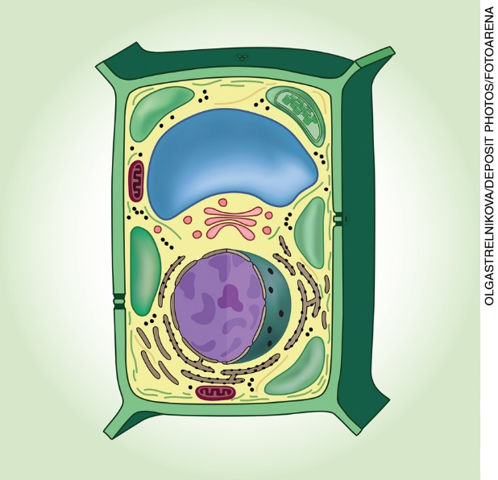
(Fora de proporção e em cores fantasiosas.)

a) A imagem representa uma célula animal ou vegetal?
______________________________________________________________________________________

b) Como você chegou a essa conclusão?
______________________________________________________________________________________
______________________________________________________________________________________
______________________________________________________________________________________
______________________________________________________________________________________

Questão 5

Encontre, entre as letras embaralhadas, o nome de dois tipos de ossos e o de dois tipos de músculos. Em seguida, identifique-os nos locais indicados.

B H Y O N S P F O P G Ú
V Í K L R E T Ê B W Q M
S F C M O V T M F D I E
V B N E J Í M U L G R R
S D J O P W V R C I K O
R U N P G S E Í L P Ê U
T U Y E K R P G R P C P
Q U A D R Í C E P S T Ú
S D F I G P Q V B M T L

Ossos:________________________________________________________________________
Músculos: _____________________________________________________________________

Questão 6

Complete a cruzadinha a partir das indicações.

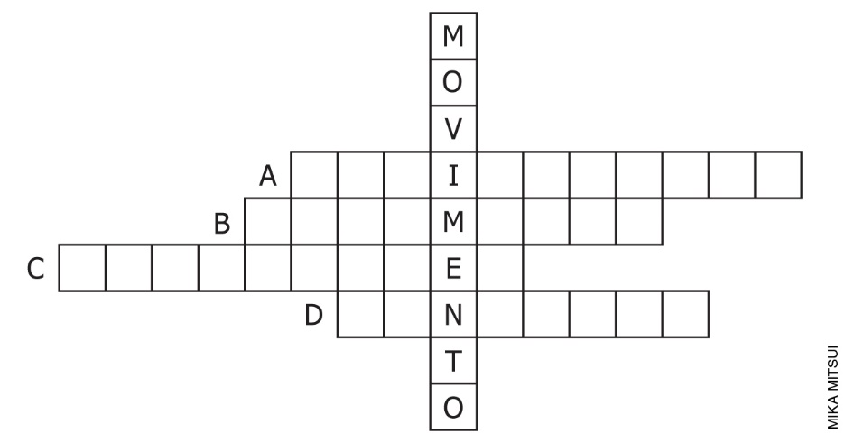

A: Local onde dois ou mais ossos se unem.
B: Tecido que mantém os ossos unidos nas articulações.
C: Tecido que reveste os ossos nas articulações.
D: Líquido presente na cavidade entre as articulações.

Questão 7

As alavancas são estruturas que apresentam um ponto de apoio, um ponto de resistência e um de esforço. Podemos encontrar exemplos de alavancas em nosso corpo, como a que permite que fiquemos nas pontas dos pés. Na imagem abaixo é possível observar esse exemplo.

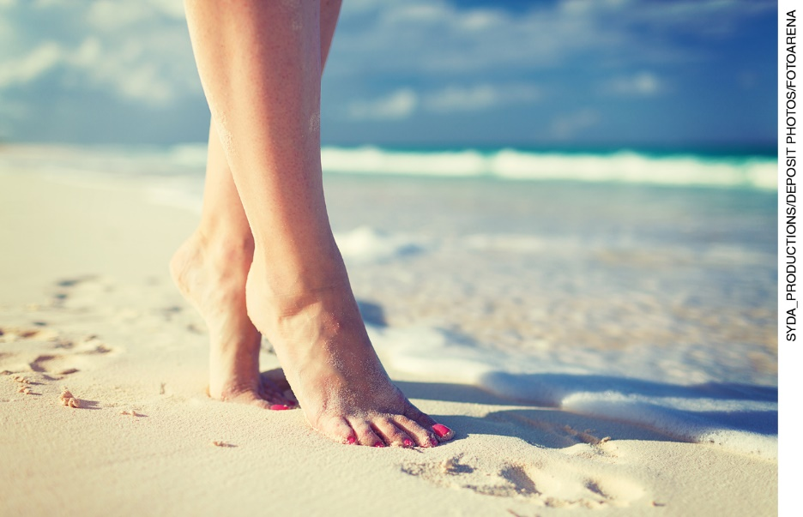

Indique, desenhando flechas sobre a imagem, onde fica o ponto de apoio e quais são os sentidos da resistência e do esforço.

Questão 8

Observe a imagem a seguir e marque cada uma das afirmativas como verdadeira (V) ou falsa (F).
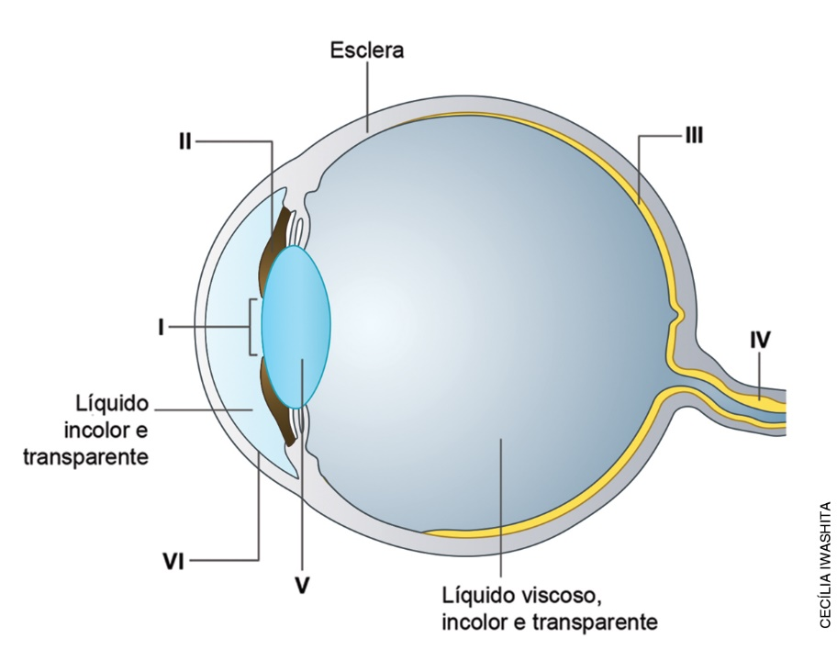
(Fora de proporção e em cores fantasiosas.)

( ) II representa a íris, parte colorida dos olhos.
( ) III representa a pupila, onde há células receptoras de estímulos luminosos.
( ) IV é o nervo óptico, onde há uma grande concentração de cones e bastonetes.
( ) V é a lente, de curvatura variável, que permite focar objetos em distâncias diferentes.
( ) VI é a córnea, uma lente de curvatura fixa que desvia os raios luminosos que entram no bulbo ocular.

Questão 9

Um estudante fez as seguintes observações sobre sua compreensão de visão binocular:
I. Os olhos estão localizados na porção frontal da cabeça.
II. Vacas e coelhos são exemplos de animais que apresentam visão binocular.
III. Os olhos atuam conjuntamente para fornecer uma visão tridimensional do objeto examinado.
Quais afirmações do estudante estão corretas?
a) I e II estão corretas.
b) Somente a II está correta.
c) I e III estão corretas.
d) Somente a III está correta.
e) II e III estão corretas.

Questão 10

Assinale a alternativa correta em relação às imagens a seguir.
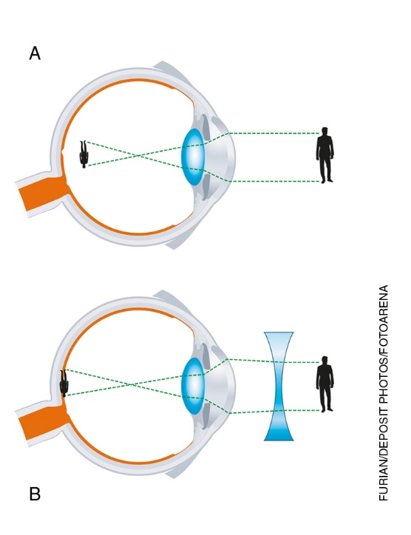
(Fora de proporção e em cores fantasiosas.)

a) O olho representado em A apresenta miopia, pois a imagem se forma depois da retina.
b) A lente representada em B corrige um distúrbio conhecido como hipermetropia.
c) A lente representada em B é uma lente convexa.
d) O olho representado em A apresenta hipermetropia, pois a imagem se forma antes da retina.
e) A lente representada em B corrige um distúrbio conhecido como miopia.

